

Návod k použití

Elektrický nůž
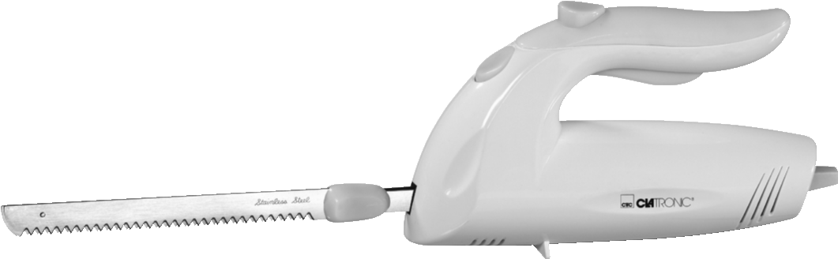

EM 3062

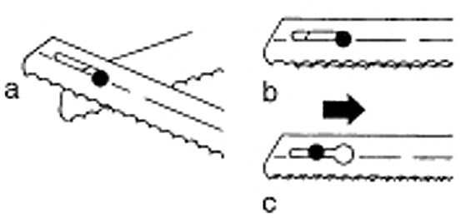
ABB 1

ABB 2
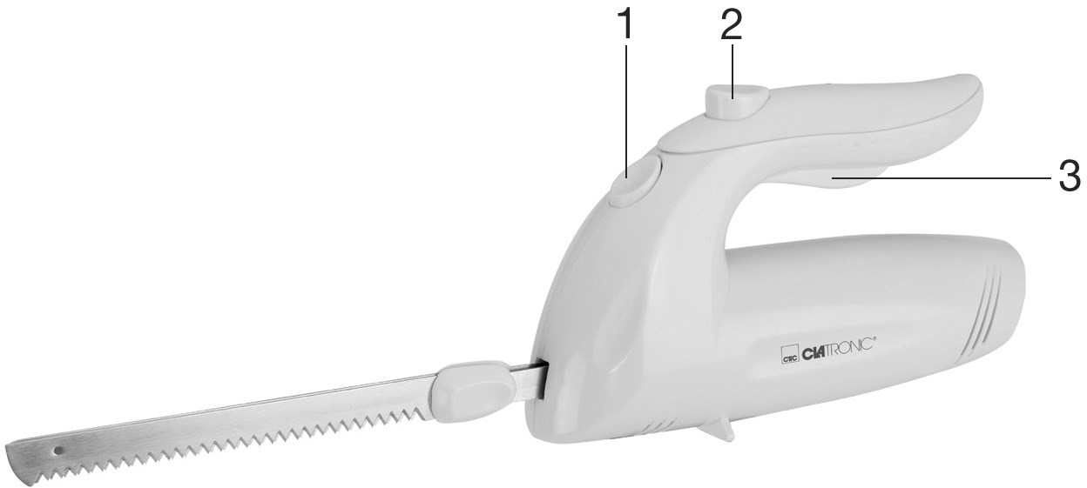
3
13.10.2006, 8:44:35 Uhr

13.10.2006, 8:45:05 Uhr

Všeobecné bezpečnostní pokyny
Před uvedením tohoto přístroje do provozu si velmi pozorně přečtěte návod k obsluze a tento návod spolu se záručním listem, pokladním blokem a podle možností i s obalem a vnitřním vybavením obalu dobře uschovejte. Pokud budete přístroj předávat třetím osobám, odevzdejte jim i tento návod k obsluze.
- Používejte tento přístroj výlučně pro soukromou potřebu a pro stanovené účely. Tento přístroj není určen pro komerční použití. Nepoužívejte jej v otevřeném prostoru (s výjimkou přístrojů, které jsou podmíněné používání venku určeny). Chraňte jej před horkem, přímým slunečním zářením, vlhkostí (v žádném případě jej neponořujte do kapalin) a stykem s ostrými hranami. Nepoužívejte přístroj v případě, že máte vlhké ruce. Jestliže dojde k navlhčení nebo namočení přístroje, okamžitě vytáhněte zástrčku ze zásuvky. Vyvarujte se styku s vodou.
- Přístroj vypněte a vždy vytáhněte zástrčku ze zásuvky (tahejte jen za zástrčku, nikdy ne za kabel), jestliže nebudete přístroj používat, chcete-li namontovat příslušenství, přístroj vyčistit nebo v případě poruchy.
- Přístroj nesmí zůstat v provozu bez dozoru. Jestliže musíte pracoviště opustit, vždy přístroj vypněte, resp. vytáhněte zástrčku ze zásuvky (vždy tahejte za zástrčku, nikdy ne za kabel).
- Pravidelně kontrolujte přístroj a přívodní kabel z hlediska poškození. Jestliže přístroj vykazuje nějakou závadu, neuvádějte jej do provozu.
- Neopravujte přístroj vlastními silami, nýbrž vyhledejte autorizovaného opraváře. Abyste eliminovali rizika, nechejte poškozený přívodní kabel nahradit kabelem se stejnými hodnotami a to jen výrobcem, naším servisem pro zákazníky nebo jinou kvalifi kovanou osobou.
- Používejte jen originální příslušenství.
- Respektujte, prosím, následující „Speciální bezpečnostní pokyny“.

Děti
- Z důvodu zajištění bezpečnosti Vašich dětí neponechávejte v jejich dosahu žádné součásti obalu (plastové pytlíky, kartón, styropor atd.).
CZ
Pozor! Zabraňte tomu, aby si malé děti hrály s fólií. Hrozí nebezpečí udušení!
- Abyste ochránili děti před riziky spojenými s elektrickými přístroji, postarejte se o to, aby kabel nevisel dolů a děti na přístroj nedosáhly.

Symboly v tomto návodu k obsluze
Důležitá upozornění pro Vaši bezpečnost jsou speciálně označena. Bezpodmínečně dbejte těchto upozornění, aby nedošlo k nehodám a škodám na přístroji.
Tento spotřebič mohou používat děti ve věku 8 let a starší a osoby se sníženými fyzickými, smyslovými nebo mentálními schopnostmi nebo nedostatkem zkušeností a znalostí, pokud jsou pod dozorem nebo byly poučeny o používání spotřebiče bezpečným způsobem a rozumí případným nebezpečím. Děti si se spotřebičem nesmějí hrát. Čištění a údržbu prováděnou uživatelem nesmějí provádět děti, pokud nejsou starší 8 let a pod dozorem. Udržovat spotřebič a jeho přívod mimo dosah dětí mladších 8 let.

13.10.2006, 8:45:06 Uhr
VÝSTRAHA:
Varuje před nebezpečím pro Vaše zdraví a upozorňuje na možná rizika zranění.
POZOR: Upozorňuje na možná nebezpečí pro přístroj či jiné předměty.
UPOZORNĚNÍ: Upozorňuje Vás na tipy a informace.

Speziální bezpečnostní pokyny
 | VÝSTRAHA:
• | Pozor, krájecí nože jsou mimořádně ostré ! Jak při provozu, tak i při čištění si počínejte opatrně!
• | Pozor! Čepele jsou velmi ostré. Před instalací nebo odnímáním čepelí vždy vytáhněte zástrčku ze zásuvky.
- Nože ve stavu nepřipraveném k provozu nenechávejte bez dozoru.
- Základní těleso přístroje nikdy neponořujte do vody.
- Před čištěním vždy vytáhněte zástrčku ze zásuvky.
- Elektrickým nožem nekrájejte zmrazené potraviny ani kosti.
- Nenenchávejte přístroj běžet bez přerušení po dobu delší než 5 minut.

Uvedení přístroje do provozu
- Vyjměte z krabice motorový díl a příslušenství. Odstraňte ventuální zbytky obalového materiálu.
- Všechny díly otřete vlhkým hadříkem. Tím odstraníte prach, který mohl do přístroje vniknout během transportu. Díly pak opět nasaďte v opačném pořadí jednotlivých kroků.
VÝSTRAHA:
Při manipulaci s noži buďte mimořádně opatrní. Nebezpečí úrazu: Berte nože do ruky pokud možno jen za jejich konce nebo za přídržné plochy z plastu.
CZ
- Sestavte čepele podle obrázku (ABB 1).
- Nasaďte konce nožů do uchycení na motorovém tělese.
- Zatlačte čepele ve směru motorového tělesa tak, až konce znatelně zaklapnou. Zkontrolujte pevné usazení.
- Zástrčku zastrčte do předpisově instalované zásuvky 230 V, 50 Hz.

Zapnutí
- Mějte, prosím, na paměti následující: Z bezpečnostních důvodů se nůž zapne teprve tehdy, když jsou stisknuty spínače 2 a 3.
- Při krájení nevyvíjte příliš velký tlak, nechte nůž, aby krájel sám.
- Po použití vytáhněte zástrčku ze zásuvky a vyjměte čepele tak, že stisknete tlačítko 1.

Čištění
- Vytáhněte zástrčku ze zásuvky.
- Opatrně při zacházení s ostrými noži!
- Jednotlivé součásti vyčistěte obvyklým způsobem v běžné mycí lázni.
- Skříň motorového dílu je možno otřít lehce navlhčeným hadříkem. Motorový díl nikdy neponořujte do vody!

Technické údaje
Model:.........................................................................EM 3062 Pokrytí napětí:.................................................. 230 V, 50 Hz
P_{nom.}:........................................................................................150 W P_{max.}:.....................................................................................180 W Třída ochrany:....................................................................................ΙΙ
Tento přístroj byl testován podle všech příslušných, v současné době platných směrnic CE, jako je např. elektromagnetická kompatibilita a direktiva o nízkonapěťové bezpečnosti, a byl zkonstruován podle nejnovějších bezpečnostně-technických předpisů.
Vyhrazujeme si technické změny!

Záruka
Na námi prodaný přístroj poskytujeme záruku v trvání 24 měsíců od data prodeje (pokladní doklad).
Během záruční lhůty odstraníme bezplatně všechny vady přístroje nebo příslušenství, které vzniknou v důsledku vad materiálu nebo výrobních vad, a to opravou nebo, podle našeho uvážení, formou výměny. Záruční plnění nemají za následek ani prodloužení záruční doby ani tím nevzniká nárok na novou záruku!
Jako záruční doklad slouží doklad o koupi. Bez tohoto dokladu nelze uskutečnit bezplatnou výměnu nebo bezplatnou opravu.
V případě uplatnění záruky předejte, prosím, kompletní přístroj v originálním obalu spolu s pokladním dokladem Vašemu obchodníkovi.
Jak na vady na spotřebním příslušenství, resp. dílech podléhajících rychlému opotřebení, tak i na čištění, údržbu nebo výměnu dílů podléhajících rychlému opotřebení se záruka nevztahuje a je proto nutno je uhradit!
Záruka zaniká v případě, že dojde k zásahu neautorizovanou osobou.

Po uplynutí záruky
Po uplynutí záruční doby je možno za úplatu provést opravy v příslušném odborném obchodě nebo opravně.
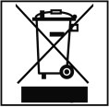

Význam symbolu „Popelnice“
Chraňte naše životní prostředí, elektropřístroje nepatří do domovního odpadu.
CZ
Pro likvidaci elektropřístrojů použijte určených sběrných míst a odevzdejte zde elektropřístroje, jestliže už nebudete používat.
Pomůžete tak předejít možným negativním dopadům na životní prostředí a lidské zdraví, ke kterým by mohlo dojít v důsledku nesprávné likvidace.
Přispějete tím ke zhodnocení, recyklaci a dalším formám zhodnocení starých elektronických a elektrických přístrojů.
Informace o tom, kde lze tyto přístroje odevzdat k likvidaci, obdržíte prostřednictvím územně správních celků nebo obecního úřadu.

